Tema 2: Diversidad lingüística y lenguas del mundo

Objetivos: tomar conciencia de la diversidad lingüística en el mundo a partir de distintos prismas de la Lingüística

*Objetivos específicos:*

* Conocer y valorar la diversidad interlingüística: causas y consecuencias.
* Entender la igualdad y dignidad de todas las lenguas: los derechos lingüísticos.
* Promover una actitud crítica ante los prejuicios lingüísticos.
* Reflexionar sobre el proceso de homogeneización lingüística mundial.
* Alertar sobre el peligro de desaparición de lenguas y culturas.

*Algunos datos sobre la diversidad lingüística:*

Los 10 países con mayor diversidad lingüística (Ethnologue 2019): más del 60% de las lenguas del mundo:

1. Papúa Nueva Guinea: 840 lenguas (462.000 km2, 7.5 m.).

2. Indonesia: 710 lenguas.

3. Nigeria: 524 lenguas.

4. India: 453 lenguas.

5. USA: 335 lenguas (219 nativas).

6. Australia: 319 lenguas (226 nativas).

7. China: 305 lenguas.

8. México: 292 lenguas.

9. Camerún: 275 lenguas.

10. Brasil: 228 lenguas.

Número de lenguas por continentes:

* Asia: 2.294 (32%).
* África: 2.144 (30%).
* Pacífico: 1.313 (20%).
* América: 1.061 (15%).
* Europa: 267 (3%) (continente con menor diversidad).

OJO: el número puede variar mucho según las fuentes consultadas.

Las 10 lenguas con más hablantes:

1. Inglés: 1.132 millones.
2. Chino mandarín: 1.117 millones.
3. Hindi: 615 millones.
4. Español: 534 millones.
5. Francés: 280 millones.
6. Árabe estándar: 274 millones.
7. Bengalí: 265 millones.
8. Ruso: 258 millones.
9. Portugués: 234 millones.
10. Indonesio: 199 millones.

Por tanto, en el mundo hay gran diversidad lingüística, miles de lenguas (no hay número exacto: 4.500 - + de 7.000).

Pero hay un reparto desigual: solamente 600 lenguas tienen más de 100.000 hablantes. Más de 1.000 lenguas tienen entre 100 y 999 hablantes. Más de 300 lenguas, entre 10 y 99 hablantes. Unas 114 lenguas, tienen de 1 a 9 hablantes.

El 96% de las lenguas, habladas por el 4% de la población mundial.

*El mito del multilingüismo:*

Durante mucho tiempo, el multilingüismo se vio como algo originado por la mala conducta de la humanidad. El multilingüismo como Castigo de Dios a la soberbia humana (Torre de Babel), el castigo a esta conducta fue hacer que a partir de una mañana, cada persona hablara una lengua diferente, y por tanto, no se entendían.

Mito del monolingüismo global:

- Mito retrospectivo: hace mucho, la humanidad tenía una sola lengua para comunicarse con los semejantes.

- Mito prospectivo: en un futuro cercano, la humanidad tendrá una lengua global para comunicarse con los semejantes.

El estado natural del ser humano es el multilingüismo, no el monolingüismo.

*¿Qué dice la realidad de los hechos?*

A lo largo de la historia, los intentos de hacer homogéneas lingüísticamente las comunidades (promoviendo la extensión de una lengua; p. ej., lenguas de imperios) no solo no acabaron con la diversidad, sino que convivieron con ella, y en muchos casos venció la diversidad. Ejemplo: latín: de ser lengua de un imperio se transformó mediante el cambio lingüístico en un gran conjunto de lenguas (lenguas romances).

Eso significa que la humanidad no está preparada para el monolingüismo, y sí para el multilingüismo. Esto es, la capacidad lingüística humana es esencialmente plurilingüe. Además, la humanidad se ha caracterizado desde el principio por la movilidad, por la emigración. Las sucesivas migraciones desde la Prehistoria han puesto en contacto unos grupos con otros: el encuentro entre comunidades lingüísticas diferentes ha sido la norma, no la excepción. Por ello, la naturaleza humana (biológica, social y cultural) está marcada por la impronta del multilingüismo.

*Criterios de clasificación de las lenguas:*

¿Es posible clasificar las lenguas? SÍ

Se clasifican según diferentes criterios. Los principales son estos cuatro:

1. Clasificación GENÉTICA (alude a las relaciones de parentesco que haya entre lenguas).

2. Clasificación AREAL (alude a las relaciones de contacto de unas lenguas con otras, incluso de diferente familia, dentro de una zona geográfica).

3. Clasificación TIPOLÓGICA (alude a cuestiones que tienen que ver con la estructura de la lengua; sobre todo la estructura morfológica).

4. Clasificación SOCIOLINGÜÍSTICA (alude a factores como: número de hablantes, vitalidad de una lengua…).

Clasificación de las lenguas

Clasificación sociolingüística

Clasificación genética

Clasificación tipológica

Clasificación areal

Relaciones de parentesco

Distribución por áreas geográficas*

Similitudes estructurales

Nº de hablantes y estatus de las lenguas

*en una misma zona, pueden hables lenguas emparentadas, pero que otras no y que compartan rasgos comunes por el contacto entre lenguas.

*1. Clasificación genética:*

Criterio histórico (basado en el paso del tiempo): relaciones de parentesco entre lenguas (hijos lingüísticos) y origen común de las lenguas (lenguas madre). La mayor parte de las lenguas del mundo se pueden emparentar genéticamente, pero hay otras que siguen aisladas (sobre 100). Lenguas emparentadas vs. Aisladas.

¿En qué se basa esta clasificación? Método comparativo (finales del XVIII, pero sobre todo en el XIX). Este método también es usado también para las especies emparentadas.

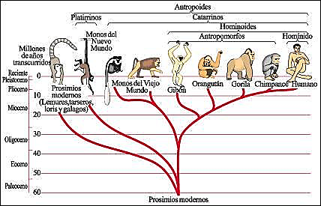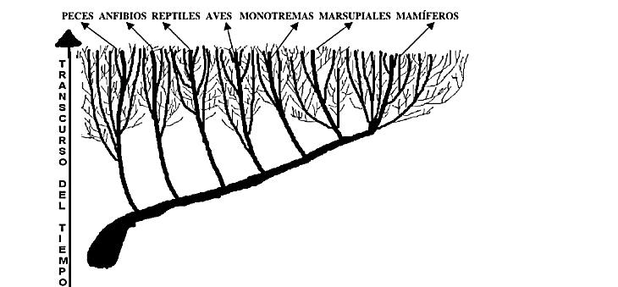Ejemplo: Árbol genealógico de especies → Método comparativo, basado en antepasados comunes. Todos los seres tenemos rasgos de antepasados comunes y al tiempo cada especie es diferente. Cuanto más alejadas entre sí, más divergencias evolutivas. Cuanto más cercanas estén, menos divergencias habrá.

**Clasificación jerárquica inclusiva: género contiene a especie, familia contiene a género… Las mayor parte de las categorías taxonómicas fueron diseñadas por Linneo, un sueco del siglo XVIII, que es una clasificación de tipo jerárquico e inclusivo. Clasificación de la especie humana: Dominio: Eucariota (tenemos células con núcleo); Reino: Animal; Filo: Cordados; Clase: Mamíferos; Orden: Primates; Familia: Homínidos; Género: Homo; Especie: Homo sapiens / homo habilis / homo neanderthalensis…

La clasificación genética de las lenguas también usa el método comparativo. Dos lenguas emparentadas de modo más estrecho tendrán más rasgos en común, y dos lenguas emparentadas más lejanamente tendrán más divergencias que parecidos. El gallego y el español se parecen más entre sí que el gallego y el inglés.

Método comparativo: pretende determinar la familia lingüística a la que pertenece cada lengua.

La clasificación genética de las lenguas también se basa en un criterio jerárquico: macrofamilia o phylum ((o filo): conjunto de varias familias genéticamente emparentadas); Familia (grupo de lenguas que derivan de una misma lengua previa (lengua madre)); Grupo; Subgrupo; Rama…

Ejemplos:

* Clasificación del Español: Indoeuropeo (phylum), Indoeuropea (familia), Itálico, Latino-falisco, Romance, Romance occidental, Iberorromance, Iberorromance occidental, Español. Del mismo modo del que no se conocen el número de lenguas, también se aplica a la clasificación de las mismas porque no todo el mundo concuerda en clasificar a una lengua dentro de una familia determinada; puede haber divergencias entre algunos autores a la hora de clasificar una lengua.
* Clasificación del Hindi: Indoeuropeo, Indoeuropeo, Indo-iranio, Indo-ario, Indo-ario central, Indo-ario centro-oriental, Híndico occidental, industaní, Hindi.
* Clasificación del chino: Sino-tibetano, Sinítica, Chino.

En este árbol se aprecian estas propiedades:

A

B C

D E

* A es la protolengua.
* Las ramas que salen de A (= tiempo) originan B y C.
* El proceso se repite desde B, dando origen a D y E.
* Pero B, C, D y E siguen manteniendo rasgos de A (por eso, todos los nudos están contenidos en A).

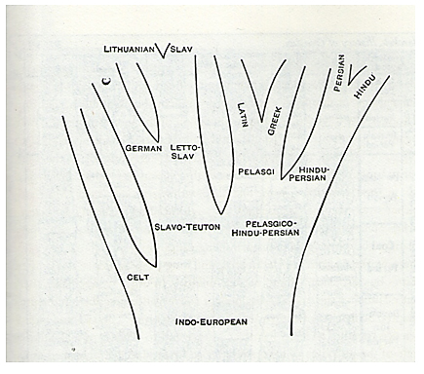Tiene gran valor histórico ya que es uno de los primeros árboles genealógicos que se hicieron para las lenguas, perteneciente a la familia indoeuropea. Formulado por A. Schleicher en 1853.

Toda la fiebre comparativista indoeuropeístas del siglo XIX, vinculada con las relaciones entre lenguas, se originó a partir de la conferencia de William James a finales del siglo XVIII, y dijo que, analizando diferentes palabras de diferentes lenguas, dijo que estas tenían que estar emparentadas porque sus similitudes eran muchas.

Árbol de las lenguas indoeuropeas: la estrella de arriba simboliza la lengua madre, denominada como: protoindoeuropeo.

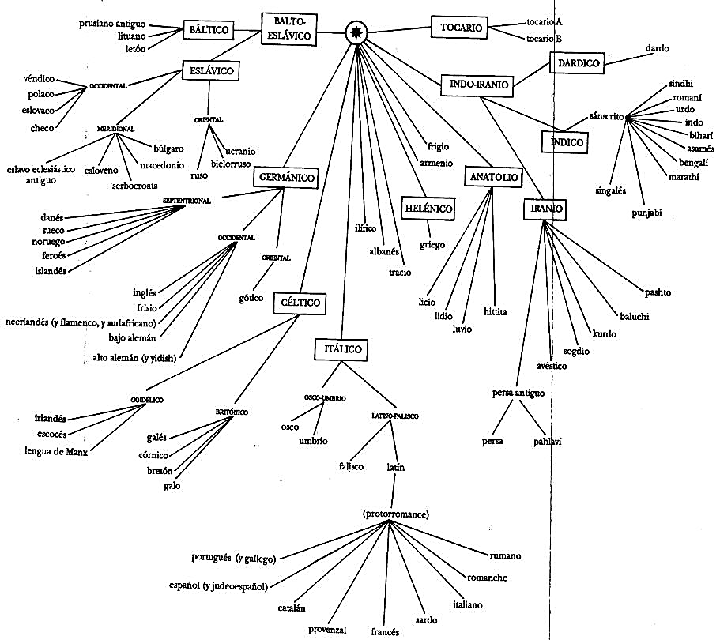

Satem y centum: son términos en diferentes lenguas para “cien”. Uno de los primeros aspectos que notaron los indoeuropeístas era que el elemento léxico “cien” se decía velarizado en lenguas como en el latín, mientras que en otras lenguas como el sánscrito había /s/ en vez de velar y no hace diferencia entre “a” y “e”.

*¿Cómo opera el método comparativo?*

1. Busca similitudes entre signos de distintas lenguas. Esto es: busca signos cuyo significante y significado corresponden a otros signos de igual o semejante significante y significado.

2. Establece correspondencias sistemáticas entre esas formas.

3. Establece una forma base de la que se puede derivar sistemáticamente el resto de formas (reconstrucción de la lengua madre; es el paso más difícil porque a veces no existen registros escritos).

Estas son algunas de las similitudes que el método comparativo detectó. Algunas ya fueron señaladas por William James en su conferencia.

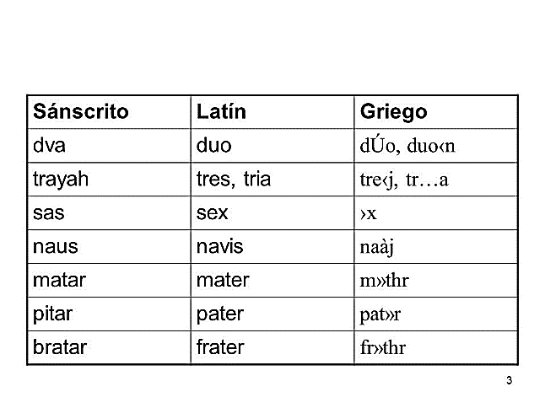

Términos de parentesco obvios. En el método comparativo se suele optar por elementos del léxico universal (elementos léxicos que existen claramente en todas las lenguas).

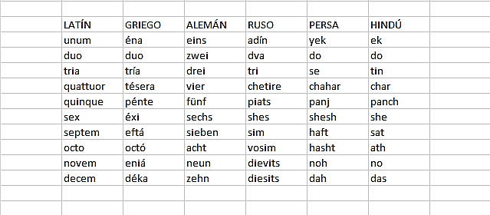

Semejanzas entre lenguas románticas: Semejanzas entre lenguas germánicas:

|  |  |  |
| --- | --- | --- |
| **Gallego** | **Español** | **Italiano** |
| pe | pie | piede |
| peixe | pez | pesce |
| pedra | piedra | petra |
| man | mano | mano |

|  |  |  |
| --- | --- | --- |
| **Inglés** | **Alemán** | **Holandés** |
| foot | fuss | voet |
| fish | fisch | vis |
| stone | stein | steen |
| hand | hand | hand |

Reconstrucción de un término del protoindoeuropeo:

*snusós- (nuera) (* indica forma reconstruida), a partir de: Latín: nurus; Alemán: Schnur; Griego antiguo: nyós; Armenio clásico: Un; Ruso: snoxá; Sáncrito: snusa.

A partir de ahí, mediante leyes fonéticas que se retrotraen, los investigadores indoeuropeístas llegaron a concluir, que el término base del protoindoeuropeo era *snusós. El asterisco refleja el carácter hipotético de esa construcción, ya que no hay registros escritos.

Vistazo rápido a las macrofamilias (phyla):

Existen muchas familias lingüísticas. Sin consenso en su número: 88 (Moreno Cabrera 1990) / 142 (Ethnologue 18 ed.) / 194 (Lewis 2009). Las familias emparentadas se agrupan en macrofamilias o phyla (fila / filum). Tampoco hay acuerdo en el número ni relación de las macrofamilias. Algunas son debatidas. Pero esta clasificación difiere de otras.

Sobre las macrofamilias debemos conocer aspectos relevantes: donde se habla cada una, cual es la macrofamilias que tiene más lenguas. Orden alfabético:

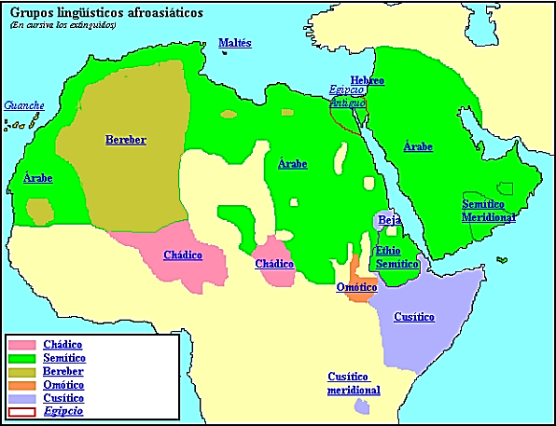**Macrofamilia afroasiática:**

Norte de África y Oriente Medio (Arabia Saudí, parte de Irak y en los estados del golfo: Catar, Kuwait…).

366 lenguas.

380 millones de hablantes.

Lo del recuadro son las familias.

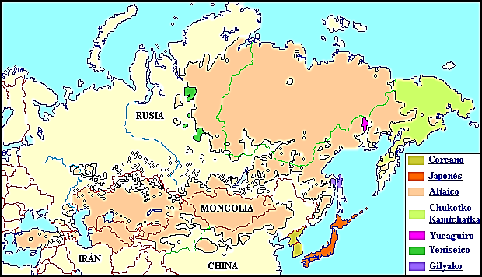**Macrofamilia altaica:**

Asia Central y la mayor parte de Siberia. 60 lenguas. 180 millones de hablantes.

Controvertida, ya que hay quien sostiene que no se pueden juntar las 60 lenguas en una macrofamilia.

Lo que aparece en el recuadro no son familias de la Macrofamilia altaica, si no que altaico es una de las macrofamilias que se reflejan en el mapa. Hay otras familias o lenguas aisladas como el japonés

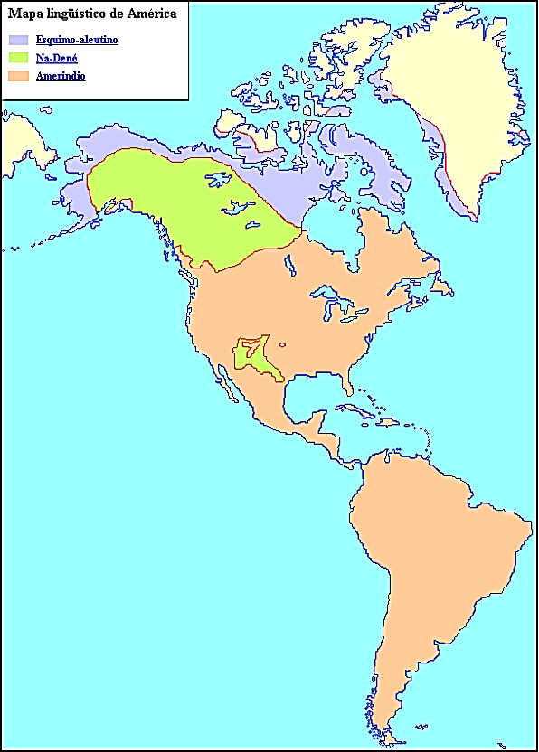**Macrofamilia amerindia:**

Norteamérica, Centroamérica y Sudamérica.

600 lenguas (eran muchas más, pero fueron muriendo).

28 millones de hablantes: son pocas porque muchas de esas lenguas son habladas por unos pocos miles o cientos de hablantes; como en El Amazonas.

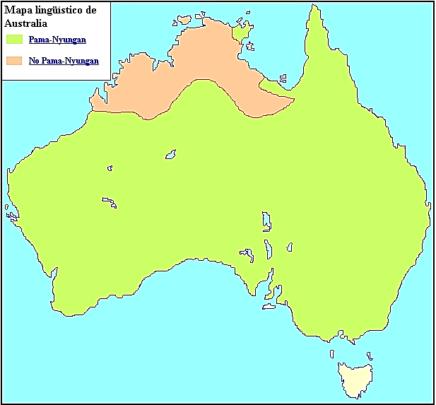Controvertida: hay autores que no aceptan que todas esas lenguas y las familias puedan ser relacionadas con la macrofamilia. Hay autores que afirman que se puede dividir la macrofamilia amerindia en otras macrofamilias.

**Macrofamilia australiana:**

Australia.

170 lenguas: eran muchas más lenguas, pero muchas lenguas aborígenes fueron muriendo.

50.000 hablantes (muy pocos).

El cuadro sí recoge las dos familias que forman la macrofamilia australiana.

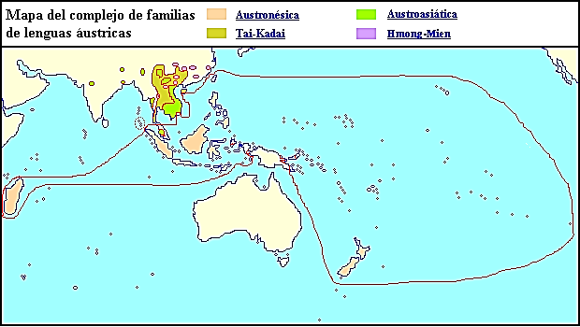**Macrofamilia áustrica:** Islas del Suroeste de Asia y Pacífico, y parte de Asia continental. 1.200 lenguas y 300 m. h.

Controvertida: no aceptan que las familias estén relacionadas genéticamente.

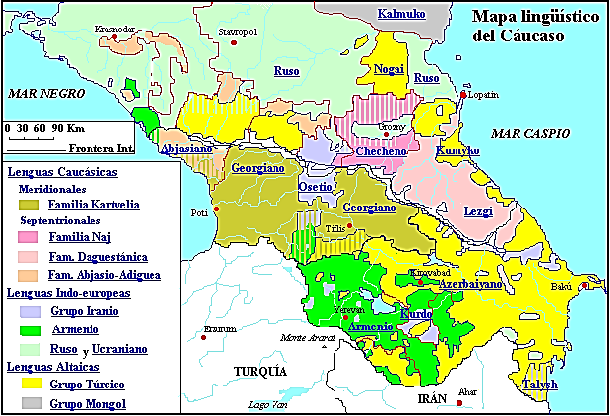**Macrofamilia caucásica:**

Parte del sudeste de Europa (entre Mar Negro y Mar Caspio).

40 lenguas.

7 millones de hablantes (aunque tal vez pase de los 10 millones).

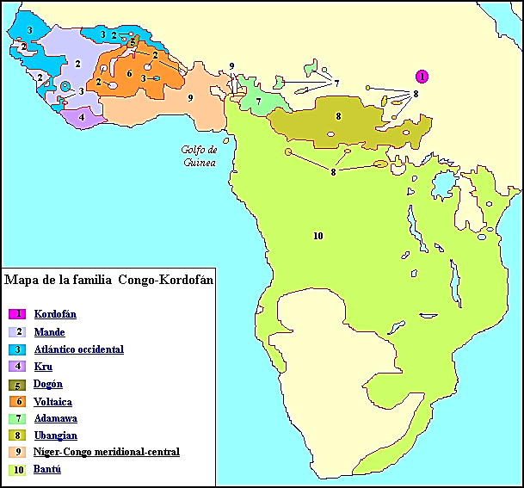**Macrofamilia Congo-Cordofán o Niger-Cordofán:**

Domina en África subsahariana, no toda, pero buena parte de ella.

1.500 lenguas (la que más lenguas tiene) y 300 millones de hablantes.

Las 2 ramas, muy diferentes en tamaño: familia cordofana, 30 lenguas y 200.000 hablantes.

El resto (1.470 y casi 300 millones de hablantes), familia Níger-Congo. Dentro de estas, lenguas bantúes (500 lenguas).

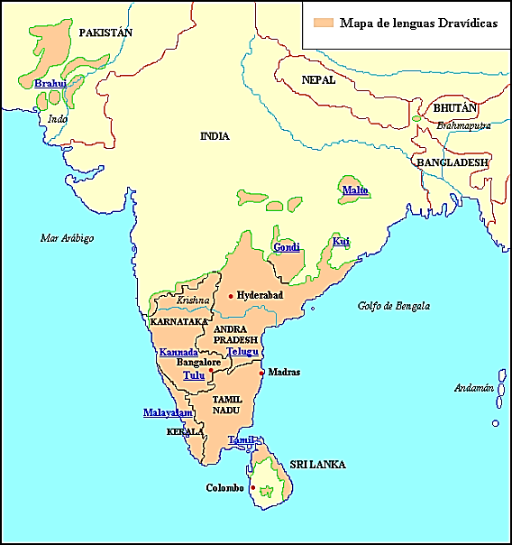

**Macrofamilia dravídica:**

Sur de la India y algunas zonas del subcontinente indio.

23 lenguas.

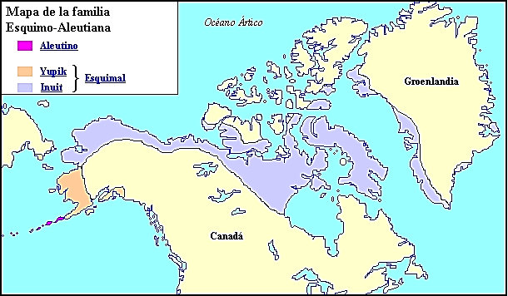165-200 millones de hablantes.

**Macrofamilia eskimo - aleutiana:** Groenlandia, Alaska, Siberia y Ártico canadiense.

10 lenguas (lenguas Inuit: esquimales), 85.000 - 100.000 hablantes. Debido al clima.

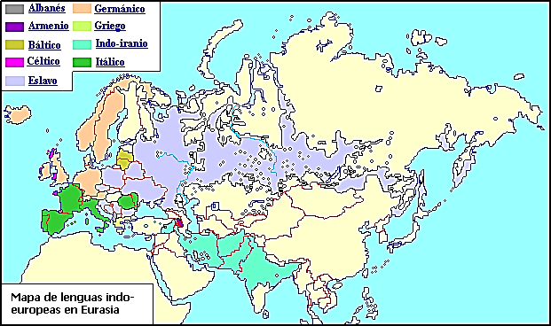**Macrofamilia indoeuropea:**

Europa, Asia Central e India.

150 lenguas (pocas para el número de hablantes que hay).

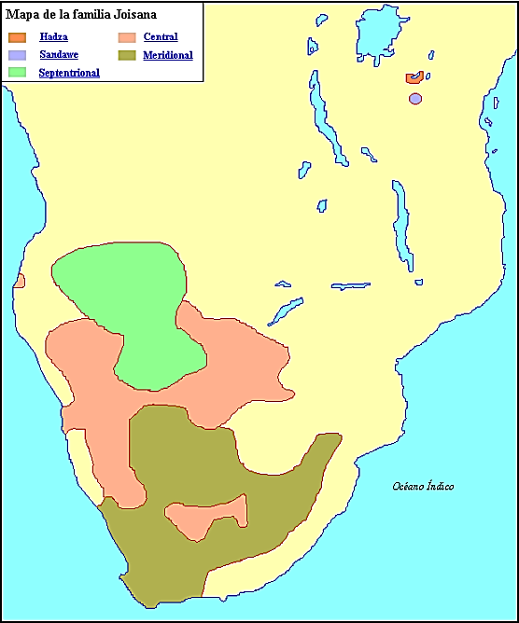Más de 3.000 millones de hablantes (la que tiene más número de hablantes).

**Macrofamilia joisana (Khoisan):**

Sur de África: Namibia, Botswana, Sudáfrica… (lo que no ocupa la macrofamilia Congo-Cordofán o Niger-Cordofán).

30 lenguas.

500.000 hablantes.

Debatida.

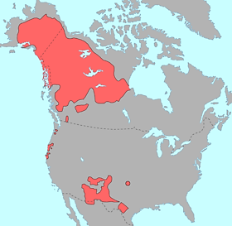**Macrofamilia Na-Dené:**

América del Norte muy al norte y América del Norte entre la frontera de Estados Unidos y México.

30 lenguas.

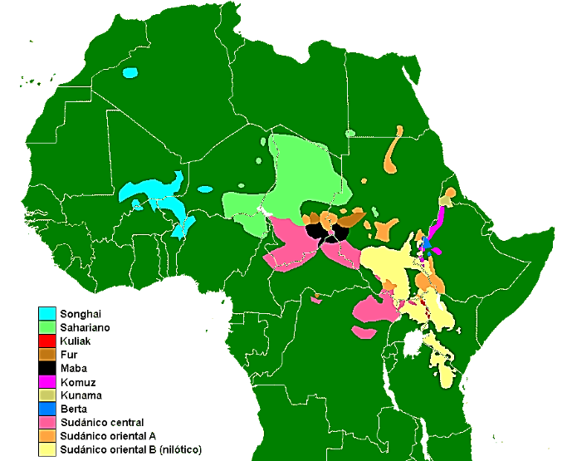200.000 hablantes.

**Macrofamilia nilo-sahariana:**

África Central y África del Este.

140 lenguas.

30 millones de hablantes.

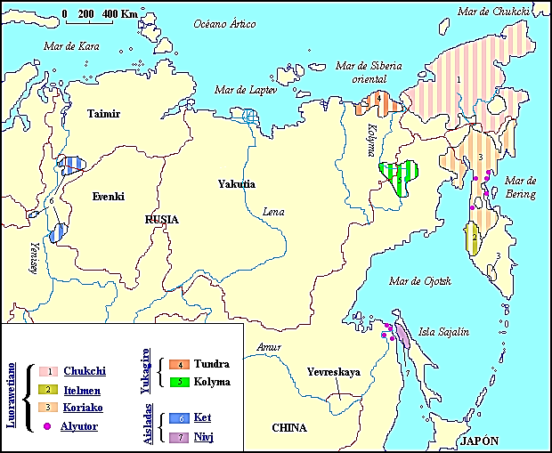

**Macrofamilia paleosiberiana:**

Este de Siberia

7 lenguas.

20.000 hablantes.

Muy debatida, por su sentido negativo: agrupa las lenguas siberianas que no pertenecen a las grandes macrofamilias de Siberia (altaica, urálica e indoeuropea).

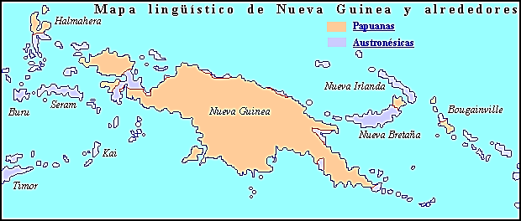**Macrofamilia papuana:**

Nueva Guinea (es el país con mayor diversidad lingüística) y zonas adyacentes.

750 lenguas que pertenecen a 60 familias diferentes.

10 m. h. Junto a las lenguas amerindias, son la macrofamilia menos conocida.

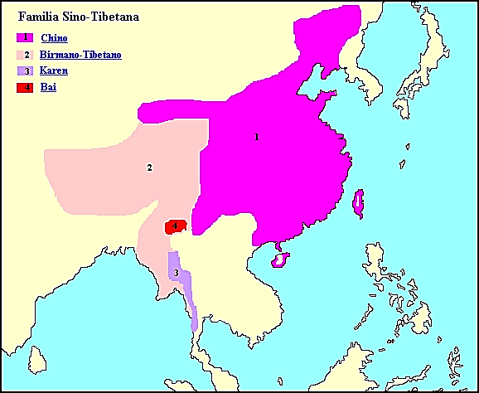**Macrofamilia sino-tibetana:**

Asia Central y Sudeste Asiático.

300 lenguas, pero Moreno Cabrera 2014 las eleva a 461.

1.300 millones de hablantes.

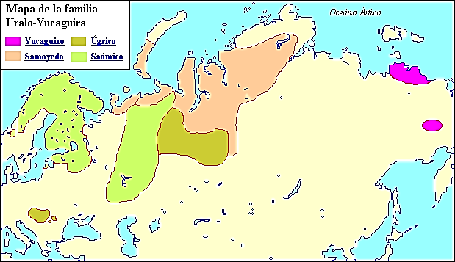**Macrofamilia urálico-yucaguira:**

Estonia, Finlandia, Hungría, Noruega, Suecia y Rusia.

38 lenguas.

Más de 20 millones de hablantes.

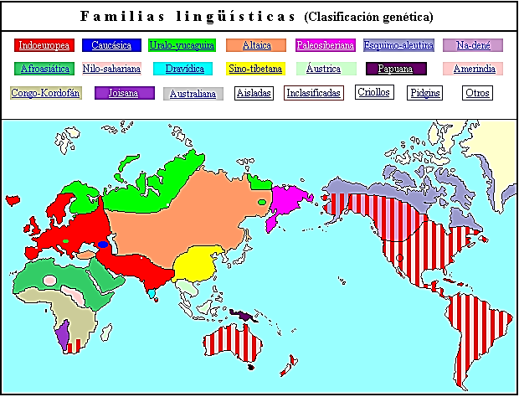

*Problemas del método comparativo:* A veces puede ser muy difícil o imposible saber si el parecido entre lenguas se debe a un origen común o al contacto entre lenguas (criterio 2). La búsqueda de semejanzas se suele basar en elementos léxicos, pero estos no dicen nada sobre la estructura gramatical, nivel más relevante. La reconstrucción de lenguas no es fiable más allá de unos pocos miles de años (y a veces ni siquiera eso; cf. desacuerdos en familias o macrofamilias).

*Lenguas aisladas:*

Las familias y macrofamilias agrupan lenguas desde la óptica genética.

Lengua aislada: lengua que carece de cualquier relación de parentesco con ninguna otra lengua que exista hoy o haya existido en el pasado. O al menos una lengua cuya relación de similitud o de parentesco, cuya relación genética con otras lenguas, no ha sido demostrado. Ejemplos: euskera, coreano, ainu, burushaki, mapudungun, sumerio, elamita...

Algunas lenguas consideradas lenguas aisladas se han reclasificado dentro de una familia lingüística. Ejemplo: japonés, considerada ahora la cabeza de las lenguas japónicas (familia aislada).

Campbell: 129 lenguas aisladas (pero no consenso).

*2. Clasificación areal:*

Clasificación areal: deja de lado las relaciones de parentesco para estudiar las relaciones entre lenguas que tienen lugar en una zona en la cual conviven diferentes lenguas; esto es, relaciones de contacto entre lenguas que han hecho que unos rasgos de una lengua hayan pasado a la otra y viceversa.

Criterio geográfico: estudio de las semejanzas lingüísticas basadas en la relación geográfica. Esto es: estudio de los procesos de convergencia lingüística por contacto de lenguas.

Esto significa que en algunas ocasiones la clasificación genética no es suficiente: hay lenguas sin una lengua madre común, pero relacionadas mediante procesos de difusión, contacto o préstamos.

Área lingüística (sprachbund): grupo de lenguas similares en estructura gramatical y fonética, y que comparten muchas palabras culturales, pero son de diferentes familias (o macrofamilias), por lo cual, en ellas, no existen las correspondencias fonéticas ni las palabras básicas en común (como sucede en lenguas emparentadas).

OJO: las lenguas de un área lingüística pueden estar relacionadas genéticamente o ser distantes genéticamente. Pero si todas las lenguas de una zona están emparentadas, no hay área lingüística: las semejanzas se pueden explicar solamente mediante el criterio genético (rasgos heredados de la lengua madre). Para saber si las lenguas de una zona forman un área lingüística hay que conocer si existe o no entre ellas relación genética.

Áreas: resultan de la difusión de léxico y reglas gramaticales entre lenguas mediante bi / multilingüismo, contacto de lenguas, préstamos…

Pero…OJO: la lingüística areal es bastante más que una mera descripción geográfica. Ejemplos de fenómenos estudiados: Procesos de difusión e integración dialectales en una lengua; Resultados de contactos de lenguas (estén o no relacionadas por contigüidad geográfica); Reflejo de antiguas situaciones de contacto en las lenguas actuales y en la toponimia:

* Adstrato: latín y lenguas germánicas. Influencia recíproca entre lenguas vecinas o que viven en el mismo territorio.
* Substrato: galo en Francia, lenguas prerromanas en España. Efectos de lenguas subordinadas, de un grupo conquistado.
* Superestrato: francés normando en Inglaterra. Efectos de lenguas superpuestas, de un grupo conquistador / dominante.

Efectos de lenguas coloniales, que ejercen influencia, pero no desplazan a las demás (inglés en India, ruso en antigua URSS).

Formación de nuevas áreas lingüísticas como resultado de situaciones modernas de contacto lingüístico y sociocultural.

*Ejemplos de áreas lingüísticas:*

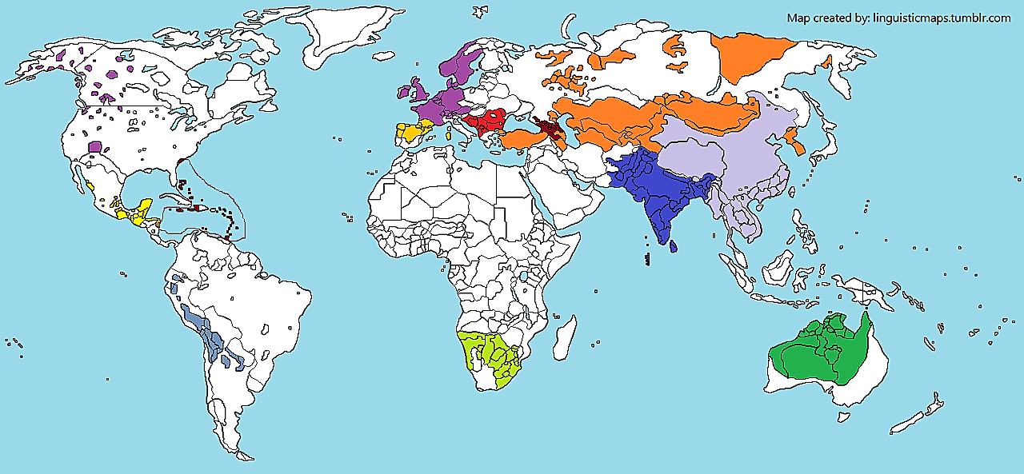

*Violeta:* Área lingüística de Asia Sudoriental (Tailandia, Vietnam, China): chino, vietnamita, camboyano, tai... Reúne lenguas de al menos 2 macrofamilias: sinotibetana y áustrica, y de muchas familias diferentes. La más grande por número de lenguas: 709 (Moreno Cabrera 2014).

*Azul oscuro:* Área lingüística de Asia Meridional (India, Pakistán, Nepal): hindi, urdu, bengalí, telugu, canarés… Subcontinente Indio. Es un área muy grande en término de hablantes, porque, aunque tenga 709 lenguas, una de ellas es el Chino, que ya aporta más de mil millones de hablantes. Esta área también reúne muchos hablantes.

*Rojo:* Área lingüística de Los Balcanes (Europa Sudoriental): griego, búlgaro, macedonio, rumano, albanés…

*Amarillo izquierda:* Área lingüística de Mesoamérica (desde mitad sur de México a Panamá: mazateco, náhuatl, otomí, miskito…).

*Morado:* Área lingüística circumbáltica (Europa septentrional): polaco, ruso, letón, lituano, finés, estonio, sueco, danés, alemán.

Otras:

*Verde oscuro:* Área lingüística australiana: fascinante debido a que el ser humano llega a Australia desde Asia hace 65 mil años. Pero los australianos estuvieron aislados hasta el siglo XVIII.

*Azul claro:* Área lingüística andina: norte de Argentina, Bolivia, Perú, Ecuador…

*Naranja:* Área lingüística de Asia Central y Septentrional (lenguas altaicas). Lenguas con 3 o 4 macrofamilias diferentes.

*Morado izquierda:* Área lingüística de la costa noroccidental amerindia del Pacífico: Alaska, Estados Unidos, Canadá…

*Lenguas pidgin y criollas:*

Son dos tipologías de códigos, dos tipologías de lenguas que derivan de manera directa del contacto entre lenguas. A veces el contacto lingüístico puede crear lenguas: pidgins (sabires, en español) y criollos.

*Lenguas pidgin:*

Son códigos muy simplificados que respondían a necesidades comunicativas básicas y que resultan de dos o más lenguas que han tenido contacto parcial.

Contextos que originan pidgins: comercio, zonas costeras, emigración, esclavitud, guerras… Por eso, muchos pidgins derivan de alguna de las 5 lenguas europeas de expansión imperial (colonización): español, francés, holandés, inglés y portugués.

Solucionan las necesidades comunicativas básicas entre hablantes de diferente origen lingüístico (y cultural y geográfico). Por tanto, los pidgin tienen léxico y sintaxis reducidos y simplificados. Pero, OJO: no son lenguas primitivas, sino mini lenguas mixtas simplificadas a propósito para facilitar un aprendizaje rápido en los adultos y una intercomprensión rápida y fácil.

NO TIENEN hablantes nativos (no hay transmisión de madres/padres a hijos).

*Ejemplo de pidgin:*

Sabir: pidgin más antiguo conocido. Lengua franca usada por marineros y mercaderes del Mediterráneo desde s. XIV hasta s. XIX. Mezclaba varios dialectos italianos (genovés, p. ej.) con elementos de español, catalán, occitano, portugués, francés, árabe, turco y griego. Más tarde, mediante muchos marineros que viajaban alrededor del mundo, llegó hasta el Mar Rojo y Océano Índico.

Ejemplo: “Se ti sabir, ti respondir; se non sabir, tazir, tazir”; “Mi star Mufti: ti qui star ti? Non intendir: tazir, tazir”.

*Lenguas criollas:*

Surge cuando los padres/madres de una comunidad que habla un pidgin lo usan en casa. Por tanto, los hijos acceden a ella y la usan.

En estos casos, los pidgins sufren un proceso de criollización, que consiste en que ese pidgin se regulariza y adquiere las características de toda lengua natural. Ya no es un código restricto (como los pidgins) sino una lengua plena, con una estructura semejante a cualquier lengua natural. No consenso sobre paso pidgin > criollo: a favor (Derek Bickerton); en contra (Salikoko Mufwene).

Ejemplo: Porcentaje de léxico del saramacano (criollo de Guyana):

Inglés: 50% (waka, walk, caminar).

Holandés: 10 % (strei, strijd, lucha).

Portugués: 35% (disa, deijar, dejar).

Lenguas africanas: 5% (totómbotí, pájaro carpintero).

Ejemplo de criollo con base en el español: Papiamento (Antillas Holandesas, islas al lado de Venezuela):

Español + léxico portugués e inglés.

*Despues cu e navegante spañó Alonso de Ojeda abandona Curaçao cu destino pa Santo Domingo, el a discubri dia 15 di Agosto 1499 un cabo, cu el a yama San Román i dia 24 di mes luna el a hayé den un puerto i un lago grandísimo, cu el a duna nomber di San Bartolomeo, cuyo nomber despues tabata cambiá pa Maracaibo, na honor di un cacique riquísimo, biba cerca di e lago. Mui probable cu den e travesía Ojeda lo a toca Aruba, i casi sigur lo por yamé descubridor di e isla.*

*3. Clasificación tipológica (morfológica):*

Clasificación basada en similitudes estructurales de las lenguas, en este caso, similitudes morfológicas, que tratan cómo es la relación entre una palabra y el morfema o los morfemas que constituyen esa palabra. Esa relación cambia según estemos ante un u otro de los 4 tipos morfológicos.

Criterio estructural: diferencias en la estructura gramatical. Desde una perspectiva general, las lenguas se pueden dividir en:

Sintéticas: síntesis o unificación: la palabra es más que un morfema

Analíticas: análisis o descomposición: Palabra = morfema.

De esa división binaria derivan 4 tipos morfológicos de las lenguas:

Lenguas analíticas

Lenguas sintéticas

Lenguas aislantes

Lenguas aglutinantes

Lenguas polisintéticas

Lenguas flexivas o fusionales

1 palabra, 1 morfema. Palabras invariables: o hay flexión.

1 palabra, más de un morfema. Cada morfema expresa 1 significado diferente. aglutinantes

1 palabra, más de un morfema. Más de un significado fusionado en un morfema.

Síntesis extrema: 1 palabra = oración.

1. Lenguas aislantes: derivan de la orientación analítica. 1 palabra equivale a 1 morfema. Por lo que tenemos una correspondencia estricta entre palabra y morfema (palabras monomorfémicas). No hay flexión ni derivación: morfología reducida. Por tanto, no cambia la forma de las palabras. La información gramatical se expresa con morfemas libres (no flexivos). Ejemplos de lenguas aislantes: chino, vietnamita, yoruba…

Chino:

Ni deng wo, wo jiu gen ni qu

2sg. Esperar 1sg 1sg entonces con 2sg ir 🡪 Si me esperas, iré contigo. (no tiempos verbales).

Yoruba (África):

Obirin naa ti de

Mujer la ha venido 🡪 La mujer ha venido.

Awon obirin naa ti de

Plural mujer la ha venido 🡪 Las mujeres han venido.

2. Lenguas aglutinantes: sus palabras están formadas por varios morfemas. Esto es, palabras = raíz + 1 o más morfemas pegados a la raíz. Cada morfema tiene un solo significado: correspondencia 1-a-1 entre forma y significado. Por tanto, cada morfema es claramente separable del resto. Ejemplos de lenguas aglutinantes: turco, vasco, japonés, suahili, finés…

Turco:

Ev (casa).

Evler = ev-ler: (casas las).

Evlerim = ev-ler-im (casas las mis).

Evlerimde = ev-ler-im-de (casas las mis en, ‘en mis casas’).

Finés:

Taloissani = en mis casas

Talo-i-ssa-ni: Casa-plur-caso inesivo (dentro de)-poseedor 1 sg, mi, mis). En mis casas.

Vasco:

Liburu (libro).

Liburua 🡪 El libro.

Liburu-a-k 🡪 Los libros.

3. Lenguas flexivas o fusionales:

¿Qué denominación usar: flexivas o fusionales? Mejor fusionales que flexivas (Comrie 1989), porque tanto las lenguas flexivas como las aglutinantes tienen flexión. Por tanto, es equívoco usar ‘flexivo’ para aludir a solo uno de esos dos grupos.

En las lenguas fusionales las palabras están formadas por varios morfemas. Pero, frente a las aglutinantes, un morfema puede tener varios significados a la vez. Por tanto, no correspondencia 1-a-1 entre forma y significado (algunos morfemas fusionan varias categorías gramaticales). Lenguas muy ricas en morfología. Ejemplos de lenguas: latín, ruso, español, gallego, hebreo…

Español:

Habló

Habl ó

Raíz nº / pers / tiempo / modo

Cantáramos

Cant- -a- -ra- -mos

Raíz VT tiempo/modo nº / pers.

Latín:

Domina

Domin- a

Raíz nom. Sg.

Dominam

Domin am

Raíz acus. Sg.

4. Lenguas polisintéticas: Son el extremo de las lenguas sintéticas: lenguas aglutinantes en grado máximo (la mayor parte de morfemas tiene un solo significado). Combinan muchos morfemas (léxicos y gramaticales) en una sola palabra. En ellas se da el fenómeno de ‘incorporación’ (unión de verbos y nombres en una sola palabra). Al menos el número, la persona y tipo de sustantivo del sujeto y CD están marcados en el verbo (= orden de palabras muy libre). Por eso, muchas veces una palabra equivale a una oración en una lengua polisintética. Ejemplos: lenguas esquimales, paleosiberianas, amerindias…

Inuktitut:

Tamaaniiqqaunnginavit

Ta-: pref; Ma-: aquí; Ani-: locativo; It-: estar; Qqau-: pasado; Nngit-: negación; Gavit-: modalidad verbal causativa 2ª pers. Sg. 🡪 ‘Tú no estabas aquí’.

Onondaga (lengua amerindia, familia iroquesa):

Dehahahíya?ks

De-: duálico (sin sgdo específico); Ha-: 3ª pers. Sg. Masc.; Hah-: carretera; Iya?k-: cruzar; S-: aspecto habitual 🡪 ’Él cruza una carretera (habitualmente)’.

*Precaución ante los 4 tipos morfológicos:*

OJO: no hay lenguas puras de cada tipo, sino tipos mixtos: uso de más de 1 tipo de mecanismos morfológicos. Los 4 tipos deben entenderse como un continuum desde lenguas muy analíticas (muy aislantes) a muy sintéticas. Ejemplo: el inglés es lengua analítica: la mayor parte de palabras son morfemas libres. Por eso es aislante en algún grado. Pero también tiene rasgos de lenguas aglutinantes 🡪 palabras de varios morfemas, como compuestos: black-board-s.

Y de lenguas fusionales: por ejemplo, tiene verbos flexionados para tiempo y concordancia: come / comes / came. Sobre todo, cópula ‘be’:

am: sg + 1ª pers + pres.

is: sg + 3ª pers + pres.

El chino es aislante, pero también hay muchas palabras compuestas y afijos derivativos. Y en Inuktitut una cláusula muchas veces reúne más de una palabra.

*4. Clasificación sociolingüística:*

La noción de ‘lengua’ abarca diferentes tipos de variedades o entidades lingüísticas. Stewart (1962) propuso 4 criterios para establecer una tipología clara de códigos desde la óptica sociolingüística:

**1. Estandarización:** Implica una codificación y aceptación en una comunidad lingüística de un conjunto de normas empleadas en los usos “públicos” del lenguaje (medios, gobierno, educación…) que definen un uso culto del lenguaje (tomado como “correcto”) en ortografía, léxico y gramática. Cuando una lengua se habla en varios países, 2 tipos de estandarización:

* Monocéntrica (mismas normas).
* Policéntrica (varias normas a la vez).

**2. Autonomía:** Un sistema lingüístico autónomo es un sistema lingüístico único e independiente. Este criterio permite distinguir entre lengua y dialecto:

* Lengua: sistema con autonomía.
* Dialecto: sistema no autónomo (remite a la lengua).

**3. Historicidad:** Sistema lingüístico que deriva de un desarrollo regular a lo largo del tiempo. Historicidad: noción ligada a la de tradición nacional o étnica. Por tanto, se relaciona también con factores extralingüísticos, y en parte depende de las creencias de los hablantes sobre el origen de su lengua.

**4. Vitalidad:** Uso real de la variedad por parte de una comunidad de hablantes nativos. Una lengua tiene vitalidad siempre que pase de generación en generación.

*Combinación de los rasgos:*

Stewart no solo propuso los 4 rasgos anteriores, sino que también propuso combinar esos 4 rasgos de manera binaria: combinar los 4 rasgos como presencia (+)/ausencia (-) permite caracterizar diversos tipos de nociones, consideradas en su mayoría como lenguas:

Atributos Tipo

Est. Aut. Hist. Vit.

+ + + + lengua (variedad) estándar

Ejemplos: español, inglés, francés, portugués, alemán... Estándares: invención europea.

Atributos Tipo

Est. Aut. Hist. Vit.

+ + + - lengua clásica

Ejemplos: sánscrito, latín, griego, árabe clásico… Ya no habladas, pero tuvieron y tienen funciones culturales de primer orden.

Atributos Tipo

Est. Aut. Hist. Vit.

+ + - - lengua artificial

Aunque se pueden crear con muchos fines, el principal es promover un código único para la comunicación internacional. Ejemplos: esperanto.

Atributos Tipo

Est. Aut. Hist. Vit.

- + + + lengua vernácula

Lenguas adquiridas en la infancia como L1 (nativas) pero sin norma prescriptiva en ortografía, gramática y léxico. Ejemplos: muchas lenguas indígenas de África o América (Asia, Australia, Oceanía…).

Atributos Tipo

Est. Aut. Hist. Vit.

- - + + dialecto

No tienen norma establecida ni suficiente autonomía con respecto a la lengua de procedencia. Ejemplos: español de Andalucía...

Atributos Tipo

Est. Aut. Hist. Vit.

- - - + lengua criolla

- - - - lengua pidgin

Ambos códigos son un desarrollo típico de ciertos contactos lingüísticos y sociales. En el primer estadio de los contactos surgen los pidgin (no hablantes nativos). Cuando el contacto se prolonga y estabiliza, nacen los criollos (hablantes nativos).

Atributos Tipo

Est. Aut. Hist. Vit.

+ + + + lengua estándar

+ + + - lengua clásica

+ + - - lengua artificial

- + + + lengua vernácula

- - + + dialecto

- - - + lengua criolla

- - - - lengua pidgin

PRECAUCIÓN: La tipología trata de manera absoluta (presencia o ausencia) algunos rasgos que son gradables, como historicidad o autonomía. Una variedad puede ser relativamente autónoma o relativamente independiente, y lo mismo con la historicidad.

*Lenguas por distancia y por elaboración:*

También desde la perspectiva sociolingüística es relevante la diferencia entre:

* Lenguas por distancia (abstand language): una lengua por distancia lo es según un criterio lingüístico.
* Lenguas por elaboración (ausbau language): una lengua por elaboración lo es según un criterio sociolingüístico.

Formulada en Kloss (1967). Dos criterios para reconocer una lengua: propiedades lingüísticas (frente a otras variedades) y funciones sociopolíticas. La distinción subraya la importancia de la intervención humana organizada en los procesos naturales de cambio lingüístico.

*Lengua abstand (por distancia):*

Lengua abstand: variedad o conjunto de ellas que de modo natural muestra diferencia lingüística significativa con respecto a otras variedades; esto es: variedad o conjunto tan claramente separada de otras gramáticas que se reconoce como lengua. Sin parientes cercanos con los que se puedan confundir o con las que sean mutuamente inteligibles. Abstand: concepto derivado de criterio lingüístico. Ejemplos: vasco, bretón, japonés…

Las lenguas abstand no necesitan tener variedad estándar (ejemplo: lenguas minoritarias sin usos públicos en un estado).

*Lengua ausbau (por elaboración):*

Código con intervención consciente del ser humano. Lengua por expansión: criterio sociopolítico. Lengua construida a propósito para llegar a ser una herramienta estandarizada de expresión literaria. Es una lengua porque ha sido hecha tal. Usada para todos los dominios (técnico, religioso…). Ausbau: variedad estándar (junto con las variedades vinculadas). Ejemplos: lenguas escandinavas (danés, sueco, noruego). Tres lenguas ausbau que pertenecen a un continuum dialectal, pero se han estandarizado.

Por ello, se suelen considerar lenguas diferentes (aunque son inteligibles). Serbio y croata: muy parecidas, pero diferentes estándares y sistemas de escritura.

Kloss: 3 grados de separación entre lenguas ausbau:

1. Cuando dos estándares se basan en dialectos muy cercanos, son variantes del mismo estándar: lenguas pluricéntricas (inglés británico y USA, portugués europeo y de Brasil, hindi y urdu, serbio y croata).

2. Estándares creados a partir de diferentes dialectos, pero con poco grado de abstand no son lenguas abstand diferentes, sino diferentes ausbau (danés, noruego y sueco).

3. Las lenguas ausbau pueden ser tan diferentes que también son lenguas abstand. Ejemplos: alemán y holandés, farsi y pashto.

Muchas lenguas son tanto lenguas abstand como ausbau: japonés, inglés, francés… Otras lenguas solo lo son por un criterio. Osea, son lenguas que han tenido una distancia lingüística con respeto a otras, pero que además han sido, en una variedad concreta, cultivadas para desempeñar las funciones sociopolíticas vinculadas con la vida pública.

*Prejuicios lingüísticos contra la variación inter… ¿Hay lenguas mejores o peores, primitivas o desarrolladas...?*

Los prejuicios lingüísticos no solo existen ante la variación intralingüística. También ante la variación interlingüística. Se suele considerar que esta variación es asimétrica: Por un lado, que hay lenguas mejores que otras, y por otro lado que hay variedades mejores y peores que otras: “La variedad estándar es mejor”.

Algunos prejuicios extendidos:

**1. Algunas lenguas son más avanzadas o más evolucionadas, y otras son más primitivas:** Las sociedades primitivas tienen lenguas primitivas (menos sistemáticas, más irregulares, con más carencias...), pero las sociedades avanzadas tienen lenguas más evolucionadas. ¿Estáis de acuerdo, o no?

**Crítica a este prejuicio:** Sin duda, hoy hay sociedades muy avanzadas tecnológicamente o culturalmente, y otras que viven de manera semejante a la Edad de Piedra. Pero la idea es un prejuicio porque pretende proyectar el avance tecnológico al ámbito lingüístico (por tanto, no juzga sobre criterios lingüísticos). Las sociedades tecnológicamente más atrasadas no tienen lenguas más rudimentarias. De hecho:

1. Las sociedades de hace 4.000 años o más (acadios, sumerios - primera lengua de la que nos ha llegado información: tenía 10 casos, más que el latín -, hititas, egipcios) eran mucho menos avanzadas tecnológicamente que muchas actuales, pero la complejidad gramatical de esas lenguas era la misma que la de las lenguas actuales.

2. Esto mismo se aplica a las lenguas actuales de tribus perdidas o aisladas: tampoco en este caso hay lenguas más primitivas que los usados por sociedades muy avanzadas. Ejemplos: Amazonas, o aislamiento de australianos.

**2. Hay lenguas mejores (más perfectas, más ricas), porque tienen muchos hablantes, y otras peores, porque tienen muy pocos:**

¿Estáis de acuerdo, o no?

**Crítica a este prejuicio:**

Tener muchos o pocos hablantes no afecta a la hechura de una lengua: criterio no lingüístico. Una lengua con 200 hablantes es tan lengua como una lengua con 1.000 millones. El número de hablantes de una lengua no guarda relación con sus rasgos estructurales, sino con factores sociales, históricos, políticos... (imperios, invasiones...).

Lo que sí se puede decir es que cuantos más hablantes tenga, más diversidad o variación habrá dentro de ella… que es lo contrario de la idea que subyace a ese prejuicio: “lengua mejor o más perfecta” (ausencia de variación).

**3. Hay lenguas útiles (inglés, español) e inútiles (vasco, gallego, gaélico):** Idea vinculada con la anterior (número de hablantes, pero que va más allá). ¿Estáis de acuerdo, o no?

**Crítica a este prejuicio:**

La utilidad (como extensión) de una lengua no tiene que ver con criterios lingüísticos (lengua en sí), sino con criterios extralingüísticos. Inglés o español no son lenguas ‘útiles’ por su estructura gramatical, sino por las circunstancias históricas, económicas, políticas, sociales… Estas circunstancias hacen que hablar esas lenguas tenga ventajas en muchos lugares. Las lenguas no favorecidas por esas circunstancias están en inferioridad de condiciones. ¿Y qué pasa con la cultura expresada mediante esa lengua y la identidad (individual y social)?

**4. Hay lenguas de comunicación y lenguas que no lo son.** ¿Estáis de acuerdo, o no?

**Crítica a este prejuicio:**

Esa idea es una falacia en sí misma, porque una lengua es, entre otras cosas, un sistema de comunicación. De hecho, si una lengua no es un sistema de comunicación, no puede ser una lengua. Esa idea pretende vincular el estatus comunicativo de una lengua con que sea de uso internacional. Sin duda, una lengua de uso internacional es una lengua de comunicación. Pero lo que no se sostiene es que las lenguas sin uso internacional no son de comunicación. Esto es falso.

**5. Las muchas lenguas existentes obstaculizan el desarrollo de la humanidad.** ¿Estáis de acuerdo, o no?

**Crítica a este prejuicio:**

Crítica muy sencilla: ¿Cómo se ha desarrollado la humanidad desde el comienzo de la civilización? ¿Cómo se ha avanzado extraordinariamente (tecnología, cultura…) en los últimos miles de años, con una única lengua, o con miles de ellas?

**6. Las lenguas de los pueblos indígenas no sirven para expresar los valores de las sociedades occidentales.** ¿Estáis de acuerdo, o no?

**Crítica a este prejuicio:**

Es cierto, PERO…tampoco las lenguas de las sociedades occidentales son adecuadas para expresar los valores de las sociedades indígenas. Pero tanto unas como otras tienen en potencia los mecanismos y recursos pertinentes para expresar esos valores.

*La muerte de lenguas: una extinción masiva de la que es necesario concienciarse:*

¿Por qué llega a morir una lengua?

¿Qué se puede hacer para evitarlo?

**Algunos datos:**

Un 96% de la población mundial habla un 4% de las lenguas del mundo. Y un 96% de las lenguas del mundo son habladas por un 3-4% de la población mundial. Más de la mitad de las lenguas del mundo han muerto en los últimos 500 años (Sasse 1990). Más de la mitad de las más de 7.000 lenguas existentes (cifra de Ethnologue) están en riesgo de desaparecer este siglo. Atlas de las lenguas del mundo en peligro (UNESCO 2010): 2.500 lenguas en riesgo de desaparecer. Visión más pesimista: solo 600 lenguas podrán sobrevivir (Krauss 1992).

**Conclusión:** las lenguas están muriendo en todo el mundo con una tasa alarmante. ¿Esa muerte masiva importa o no? Respuesta: ¡¡¡SÍ IMPORTA, Y MUCHO!!!, porque…cada lengua es una expresión insustituible de la experiencia humana.

La muerte de una lengua no solo provoca la desaparición de una lengua, sino la de un saber único, la cultura de esa lengua. Lingüicidio: genocidio de lenguas.

Una lengua muere cuando ya no tiene hablantes. Definición (Campbell 1994): pérdida de una lengua debido a un cambio gradual en favor de la lengua dominante en situaciones de contacto de lenguas. A veces hay muerte abrupta de lenguas (genocidios, desastres naturales, epidemias…).

Una lengua puede morir como resultado de:

Fuerzas EXTERNAS:

1. Socioeconómicas: falta de oportunidades económicas, cambios económicos rápidos, industrialización, modelos de trabajo, migración…

2. Sociopolíticas: políticas de lenguas oficiales, discriminación, estigmatización, represión, guerra…

Las políticas de lenguas oficiales han sido y son un factor muy importante en la muerte de lenguas: en especial, el colonialismo occidental.

Fuerzas INTERNAS: actitud negativa de la comunidad hacia su propia lengua.

Vínculo entre ambos tipos de fuerzas: las externas suelen provocar las internas. Las fuerzas externas suelen provocar que la actitud de los hablantes hacia su propia lengua vaya alterándose, hasta llegar a crear una actitud negativa de la comunidad hacia su lengua. Puede llegar a hacer que padres y madres no quieran transmitir su lengua a sus descendientes.

Una lengua está AMENAZADA o en PELIGRO cuando se encuentra en vías de extinción:

- Cuando sus hablantes dejan de usarla.

- Cuando la usan en cada vez menos ámbitos de comunicación.

- Cuando deja de transmitirse de padres/madres a hijxs.

- Cuando no hay nuevos hablantes: debido a que la población es de edad avanzada y va muriendo sin transmitirla.

Por tanto, la muerte de lenguas implica una etapa intermedia de bilingüismo donde la lengua subordinada es usada por un número cada vez menor de hablantes en cada vez menos contextos de uso, hasta que acaba por desaparecer.

*Lenguas amenazadas:*

* Factores políticos (46%):
  + Colonizaciones.
  + Políticas lingüísticas: estatus de oficialidad.
* Factores demográficos (27%):
  + Número reducido de hablantes.
  + Envejecimiento / disminución de la población.
  + Lengua del hogar.
  + Migraciones: lengua/s de las comunidades inmigrantes vs. lengua/s de la comunidad receptora.
* Factores socioeconómicos (16%):
  + Crisis económicas: desempleo, endeudamiento.
  + Explotación económica: subordinación, pobreza.
  + Globalización de la economía: homogeneización lingüística.
  + Hegemonía socioeconómica y prestigio lingüístico.
* Factores ambientales (8%):
  + Catástrofes naturales (inundaciones, sequías, terremotos).
  + Epidemias.
  + Guerras.
* Otros (3%).

*Objetivo:*

Sensibilizar hacia el mantenimiento de la diversidad lingüística. Dar funciones positivas a las lenguas minoritarias desde la perspectiva de las necesidades de la vida moderna en todos los contextos:

* Uso de esas lenguas en la vida cotidiana, comercio, educación, letras, artes, medios de comunicación.
* Para implementar esas funciones es preciso el apoyo económico y compromiso político de todas las instituciones.

*Criterios UNESCO para medir el grado de vitalidad de una lengua:*

